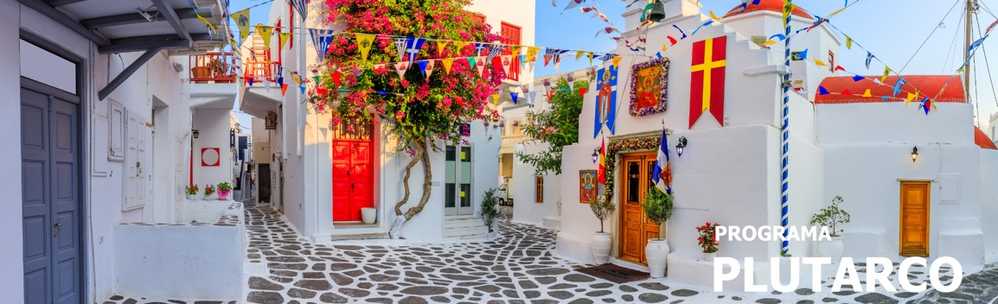
5 días / 4 noches 2026 - 2027
Vigencia: del 1 de enero de 2026 al 31 de marzo de 2027.

*Este programa opera durante verano e invierno:
- Verano: diariamente
- Invierno: Cada lunes y miércoles

ATENAS – MYKONOS

INCLUYE

- 2 noches en hotel de Atenas, desayuno incluido.
- 2 noches en hotel de Mykonos, desayuno incluido.
- Visita de la ciudad de medio día con sitio de Acrópolis.
- Entradas a sitios arqueológicos con guía.
- Todos los traslados mencionados según itinerario.
- Tiquete de avión Atenas – Mykonos – Atenas.

NO INCLUYE

- Tiquetes aéreos internacionales.
- Gastos de pasaportes y visados.
- Bebidas o extras.
- Actividades no descritas.
- Propinas.
- Gastos personales tales como servicios de lavandería, llamadas telefónicas, bebidas, comidas que no estén indicadas en el itinerario, etc.
- Tasas de alojamiento.
- Tarjeta de asistencia médica.
- Fee Bancario.
TARIFAS EN EUROS POR PERSONA

01/04/2026 - 26/04/2026
CATEGORÍA DEL HOTEL | ACOMODACIÓN DOBLE (valor por persona) | ACOMODACIÓN TRIPLE (valor por persona) | ACOMODACIÓN SENCILLA (valor por persona)
COMFORT | 1.120 | 1.020 | 1.475
EXCLUSIVO | 1.285 | 1.165 | 1.860
VIP | 1.415 | 1.250 | 2.050

27/04/2026 - 22/05/2026
CATEGORÍA DEL HOTEL | ACOMODACIÓN DOBLE (valor por persona) | ACOMODACIÓN TRIPLE (valor por persona) | ACOMODACIÓN SENCILLA (valor por persona)
COMFORT | 1.150 | 1.050 | 1.535
EXCLUSIVO | 1.330 | 1.195 | 1.950
VIP | 1.490 | 1.295 | 2.170

23/05/2026 - 28/06/2026
CATEGORÍA DEL HOTEL | ACOMODACIÓN DOBLE (valor por persona) | ACOMODACIÓN TRIPLE (valor por persona) | ACOMODACIÓN SENCILLA (valor por persona)
COMFORT | 1.150 | 1.050 | 1.535
EXCLUSIVO | 1.510 | 1.300 | 2.350
VIP | 1.675 | 1.445 | 2.620

29/06/2026 - 01/09/2026
CATEGORÍA DEL HOTEL | ACOMODACIÓN DOBLE (valor por persona) | ACOMODACIÓN TRIPLE (valor por persona) | ACOMODACIÓN SENCILLA (valor por persona)
COMFORT | 1.315 | 1.180 | 1.875
EXCLUSIVO | 1.605 | 1.430 | 2.550
VIP | 1.860 | 1.560 | 3.020

02/09/2026 - 12/09/2026
CATEGORÍA DEL HOTEL | ACOMODACIÓN DOBLE (valor por persona) | ACOMODACIÓN TRIPLE (valor por persona) | ACOMODACIÓN SENCILLA (valor por persona)
COMFORT | 1.240 | 1.135 | 1.740
EXCLUSIVO | 1.580 | 1.460 | 2.490
VIP | 1.885 | 1.590 | 3.065

13/09/2026 - 31/10/2026
CATEGORÍA DEL HOTEL | ACOMODACIÓN DOBLE (valor por persona) | ACOMODACIÓN TRIPLE (valor por persona) | ACOMODACIÓN SENCILLA (valor por persona)
COMFORT | 1.180 | 1.075 | 1.610
EXCLUSIVO | 1.330 | 1.195 | 1.950
VIP | 1.475 | 1.310 | 2.240

01/11/2026 - 31/03/2027
CATEGORÍA DEL HOTEL | ACOMODACIÓN DOBLE (valor por persona) | ACOMODACIÓN TRIPLE (valor por persona) | ACOMODACIÓN SENCILLA (valor por persona)
COMFORT | 1.100 | 990 | 1.390
EXCLUSIVO | 1.260 | 1.140 | 1.780
VIP | - | - | -

ITINERARIO

DÍA 1 – ATENAS

Llegada a Atenas, encuentro con nuestra asistencia y traslado a su hotel. Resto del día libre.

DÍA 2 – ATENAS

Por la mañana visita a la ciudad de Atenas incluyendo la Acrópolis, resto del día libre.

DÍA 3 – ATENAS - MYKONOS

Traslado al aeropuerto de Atenas para tomar su vuelo a Mykonos. A su llegada a Mykonos, será trasladado a su hotel, para disfrutar de 2 días completos en esta magnífica isla.
DÍA 4 – Mykonos

Día libre. Tendrá la oportunidad de admirar y recorrer esta hermosa y Cosmopolitan isla que le ofrece una gran variedad de playas, aproveche del sol, de su belleza sin igual y de su animada vida nocturna.

DÍA 5 – MYKONOS – ATENAS - AEROPUERTO

Traslado al aeropuerto de Mykonos para tomar el vuelo con destino a Atenas. Una vez en Atenas: En el aeropuerto tomará la conexión a su vuelo internacional y volverá a su país de origen.

Fin de nuestros servicios.

Notas importantes hoteles
Impuesto de alojamiento hotelero en Grecia No está incluido en los paquetes y cada cliente paga directo en los hoteles :
  - De 01 Abril 2026 a 31 Octubre 2026
5* Hoteles : 15,00 € por habitación por noche 4* Hoteles : 10,00 € por habitación por noche 3* Hoteles : 5,00 € por habitación por noche

Notas operaciones

En las siguientes fechas todos los sitios arqueológicos y museos de Grecia permanecerán
cerrados durante 2026.
  - 01 ENERO 2026 : Primer día del año nuevo 2025
  - 25 MARZO 2026 : Día de la Independencia Griega
  - 10 ABRIL 2026 : Viernes Santo: sitios & museos abren a partir de las 12:00.
  - 12 ABRIL 2026 : Pascua Ortodoxo
  - 01 MAYO 2026 : Dia de trabajador
  - 25 & 26 DICIEMBRE 2026 : Navidad
  - 01 ENERO 2027 : Primer día del año nuevo 2027
Esto es válido según la presente decisión del Ministerio de Cultura griego

TARIFAS SUJETAS A DISPONIBILIDAD Y CAMBIO SIN PREVIO AVISO

